Векторы и линейные операции над векторами. Разложение векторов
Определение 3.1 Вектором (геометрическим вектором) называется направленный отрезок, то есть отрезок, имеющий определенную длину и направление.
Векторы рассматриваются на плоскости (двумерные) и в пространстве (трехмерные). И в том, и в другом случае вектор определяется упорядоченной парой точек, первая из которых – начало вектора, другая – конец вектора. Для обозначения векторов используются символы , , , . Если и соответственно точки начала и конца вектора, то этот вектор обозначается (Рис. 3.1). Вектор с началом в точке и концом в точке называет противоположным вектору .
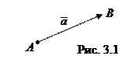
Длиной или модулем вектора называется число, равное длине отрезка , изображающего вектор. Векторы и имеют один и тот же модуль.
Нулевым вектором называется вектор, начало и конец которого совпадают. Нуль-вектор обозначается символом . Модуль нулевого вектора равен нулю.
Единичным вектором называет вектор, длина которого равна единице. Единичный вектор, направление которого совпадает с направлением вектора , называется ортом вектора и обозначается .
Два ненулевых вектора называются равными, если один из них путем параллельного переноса можно совместить с другим так, что совпадут их начала и концы (рис 1.2). Обозначают .
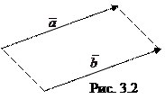
С точки зрения векторной алгебры вектор не меняется при его параллельном переносе с сохранением его длины и его направления, то есть точку приложения вектора можно помещать в любую точку пространства. Такие векторы называются свободными.
Линейными операциями над векторами называются операции сложение, вычитание и умножение вектора на число.
Сложение двух векторов и можно выполнить с помощью правила параллелограмма. Если отложить векторы и от общей точки и построить на них как на сторонах параллелограмм, то вектор , идущий из общего начала в противоположную вершину параллелограмма, будет их суммой (рис. 3.3).
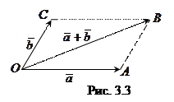
Для построения суммарного вектора не обязательно строить весь параллелограмм , достаточно построить треугольник . Сформулированное правило определения суммы можно заменить более удобным.
Суммой двух векторов и называется вектор, соединяющий начало первого слагаемого вектора с концом второго при условии, что начало второго слагаемого совмещено с концом первого (рис. 3.4).
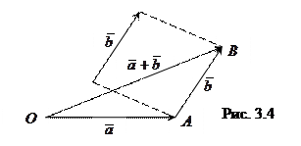
При этом ясно, что результат сложения не зависит от того, в какой точке пространства начало первого слагаемого: при её изменении весь треугольник параллельно переносится. Это правило сложения векторов называется правилом треугольника.
Сложение многих векторов , , , , совершается последовательно: сначала складывается первый вектор со вторым , затем к их сумме прибавляется третий вектор , затем к полученной сумме прибавляется вектор и т.д. (рис. 3.5).
Непосредственно видно, что получается следующее правило для сложения векторов.
Правило многоугольника. Суммой нескольких векторов является вектор, соединяющий начало первого слагаемого вектора с концом последнего при условии, что начало каждого последующего вектора совмещено с концом предыдущего (рис. 3.6).
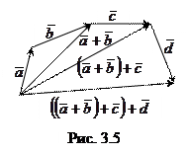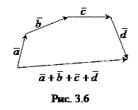
Законы сложения векторов:
1. ,
2. ,
3. .
Разностью двух векторов и называется вектор , который при сложении с вектором даёт вектор (рис. 3.7).
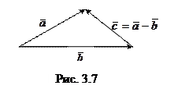
Заметим, что если на векторах и , отложенных от общего начала, можно построить параллелограмм, то одна направленная диагональ является суммой векторов, а другая разностью.
Произведением ненулевого вектора на число называется вектор (или ), длина которого равна , а направление совпадает с направлением вектора , при и противоположно ему при .
Например, если дан вектор 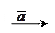 , то векторы и имеют вид 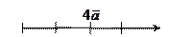 и 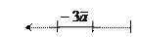 .
Законы умножения вектора на число:
1. ,
2. ,
3. ,
4. .
Из определения произведения вектора на число следует, что всякий вектор может быть представлен в виде произведения модуля вектора на орт этого вектора.
(3.1)
Если над векторами , , , выполнять действия сложения, вычитания и умножения на число, то в результате любого числа таких действий получится вектор вида
,
представляющий собой линейную комбинацию исходных векторов.
Векторы , , , называются линейно зависимыми (связанными линейной зависимостью), если между ними выполняется соотношение следующего вида:
, (3.2)
где скалярные коэффициенты не все равны нулю.
Если все коэффициенты равны нулю, то соотношение (3.2) будет выполняться, но оно не будет устанавливать зависимости между векторами. Про векторы , , , говорят, что они линейно независимые.
Понятие линейной независимости между векторами используется для алгебраической характеристики взаимного расположения векторов в пространстве.
Определение 3.2 Два ненулевых вектора и называются коллинеарными (обозначают ), если они лежат на одной прямой или на параллельных прямых.
Коллинеарные векторы могут быть одинаково направленными (как векторы и ) или противоположно направленными (векторы и (рис 3.8)).
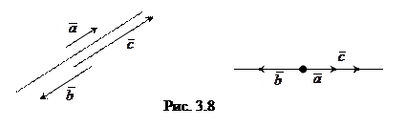
Теорема 3.1Два вектора линейно зависимы тогда и только тогда, когда они коллинеарны.
Следствие. Если между двумя неколлинеарными векторами выполняется равенство
,
то оба коэффициента должны равняться нулю .
Определение 3.3 Ненулевые векторы называются компланарными, если они лежат в одной плоскости или в параллельных плоскостях.
Любые два вектора всегда компланарны, а три вектора могут и не быть компланарными.
Теорема 3.2 Три вектора линейно зависимы тогда и только тогда, когда они компланарны.
- коллинеарны (3.3)
Представление вектора в виде линейной комбинации векторов и по (3.3) называется разложением на плоскости по двум неколлинеарным векторам.
Рассмотрим произвольный вектор и тройку некомпланарных векторов .
Теорема 3.3Каждый вектор единственным образом разлагается по трем некомпланарным векторам , т.е. представляется в виде
(3.4)
Из (3.4) следует, что любые четыре вектора в пространстве линейно зависимы.
Упорядоченная тройка некомпланарных (линейно независимых) векторов называется базисом во множестве геометрических векторов пространства. Скалярные коэффициенты однозначно определяются и называются координатами вектора относительно базиса .
Аналогично: упорядоченная пара неколлинеарных (линейно независимых) векторов образует базис геометрических векторов на плоскости. Коэффициенты в разложении (3.4) есть координаты вектора относительно базиса
ЗАДАНИЯ:
1. Законспектировать данный материал.
2. Нарисовать 5 произвольных векторов, построить сумму 2-х векторов
по правилу треугольника и по правилу параллелограмма, построить вектор суммы 5 векторов по правилу многоугольника, построить вектор разности любых двух векторов.
Конспект и практическое задание выслать по эл. адресу: zinevich1957@mail.ru до 27 марта 12020 года

